متوسطة 15جانفي 1956 بالرباح المــدة : ساعة واحدة
المستوى : أولى متوسط التاريخ : 28/01/2016
ــــــــــــــــــــــــــــــــــــــــــــــــــــــــــــــــــــــــــــــــــــــــــــــــــــــــــــــــــــــــــــــــــــــــ
الفرض الأول للثلاثي الثــــــاني في الرياضيات
ـــــــــــــــــــــــــــــــــــــــــــــــــــــــــــــــــــــــــــــــــــــــــــــــــــــــــــــــــــــــــــــــــــــــــــــــــــــــــــــــــــــــــــــــــ

التمرين الأول : (8 نقــاط)

- أرسم مستقيما مدرّجا ثم علم عليه الكسور التالية : $\frac{1}{4}$ , $\frac{5}{4}$ , $\frac{1}{2}$ , $2+\frac{1}{4}$
- اختزل الكسرين التاليين : $\frac{14}{18}$ و $\frac{25}{30}$
- أحسب مايلي : $\frac{11}{10}+\frac{18}{10}$ , $\frac{45}{10}-\frac{128}{100}$ , $\frac{7}{10}×\frac{5}{10}$

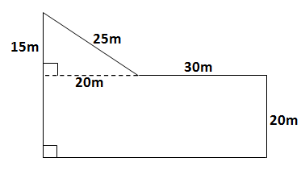
التمرين الثاني : (5 نقــاط)
إليك الشكل المقابل والمكوّن من جزأين.
جزأ مستطيل الشكل والجزء الآخر عبارة عن مثلث قائم
- أحسب مساحة الشكل بوحدة المتر مربع
- أحسب محيط الشكل بوحدة المتر

التمرين الثالث : (6 نقــاط)
محمد وعمر وهارون ثلاثة أخوة أرادوا المساهمة بمبلغ مالي قدره DA 9500 من أجل بناء مسجد في حيّهم . فدفع محمد $\frac{3}{10}$ من المبلغ الإجمالي , كما دفع عمر $\frac{5}{10}$ من المبلغ الإجمالي ودفع هارون المبلغ الباقي .
- اوجد المبلغ الذي دفعه محمد ثم عمر ثم هارون .

Belhocine : https://prof27math.weebly.com/

